
2026 届本科生毕业论文（设计）

题 目 基于JavaEE的玻璃生产管理系统的设计与实现
学 院 自动化与软件学院
专 业 软件工程
学 号 202202811315
学习年限 2022年9月至2026年7月
指导教师 校内导师（牛倩 讲师）
企业导师（常伟宏 工程师）
申请学位 工 学

二〇二六年
内容摘要
内容摘要： 现阶段玻璃生产企业的仓储管理主要依赖人工登记与Excel表格进行物料出入库记录与库存统计。玻璃生产具有高温连续作业、原料配比精度要求高、产品规格多样化等特点，其仓储管理面临诸多挑战：在原料环节，石英砂、纯碱、石灰石等原料密度大、易受潮结块，传统手工记录难以实现批次追溯，原料质量波动直接影响玻璃成品透光率与强度；在半成品环节，玻璃原片规格繁多且易碎，不同厚度、尺寸的原片需分区存储，人工盘点效率低下且易造成原片损耗与混批问题；在成品环节，玻璃成品按规格、厚度、透光等级分类管理，传统管理模式下库存信息更新滞后，导致生产排程与库存数据脱节，易出现订单交付延迟或库存积压；在生产领料环节，玻璃熔化工序连续性强，原料断供将导致窑炉停机冷修，造成重大经济损失，而传统模式下缺乏库存预警机制，难以及时发现原料短缺风险；在质量追溯环节，玻璃气泡、结石、条纹等质量缺陷需追溯至原料批次与供应商，传统纸质单据查询效率低，质量问题定位困难。然而这种多平台割裂的传统仓储管理模式对于玻璃生产企业而言是相当繁杂的，导致流程碎片化，跨部门协调成本高，管理无序化，易造成库存数据偏差，信息滞后使得管理者因库存信息不透明陷入决策困境。为了解决目前玻璃生产企业仓储管理存在的流程复杂、管理无序的问题，本文基于 Spring Boot 和 MyBatis 框架，并结合 Maven 搭建的模块化设计实现了玻璃生产仓储管理系统。本系统将以标准化的仓储管理流程为基准，实现入库管理、出库管理、库存管理、调拨管理的信息一体化，包含基础数据管理、采购管理、生产管理、库存管理、调拨管理、统计分析等功能，并新增物料标签管理板块用于实现玻璃物料全程追溯与精准管理。
关键词：Spring Boot；MyBatis；玻璃生产；仓储管理；库存追溯

Abstract
Abstracts：Currently, warehouse management in glass manufacturing enterprises heavily relies on manual logs and Excel spreadsheets for tracking material flows and inventory statistics. Due to the industry’s characteristics—continuous high-temperature production, precise raw material formulation, and diverse product specifications—such traditional approaches face significant challenges. Bulk raw materials such as quartz sand, soda ash, and limestone are prone to moisture and caking, yet batch traceability remains difficult, directly affecting the transparency and strength of finished glass. Semi-finished glass sheets, which are fragile and come in many sizes, are hard to store and count manually, leading to breakage and batch-mixing. Finished products must be categorized by specification, thickness, and optical grade, but delays in inventory updates often cause misalignment between production scheduling and stock levels, resulting in delivery delays or overstock. The continuous melting process makes material supply critical; a shortage can force furnace shutdowns, yet traditional methods lack real-time inventory alerts. Quality defects such as bubbles and stones are hard to trace back to specific batches or suppliers using paper-based records. This fragmented, multi-platform management model complicates workflows, increases coordination costs, and obscures inventory visibility, hampering operational decisions. To address these issues, this study develops a Glass Production Warehouse Management System based on Spring Boot and MyBatis, implemented in a Maven-based modular architecture. The system standardizes warehouse processes for receiving, issuing, inventory, and transfers, integrates functions for basic data, procurement, production, inventory, transfers, and analytics, and introduces a material-labeling module to enable full-process traceability and precise control of glass materials.

Keywords：Spring Boot; MyBatis; Glass Production; Warehouse Management; Inventory Traceability.

目 录 [目录页无页眉，页码为罗马数字I, II...]
目录
第1章 绪论 1
1.1 选题的背景、目的和意义 1
1.1.1 选题的背景 1
1.1.2 选题的目的和意义 1
1.2 国内外研究现状 1
1.3 本文开发内容 2
1.4 本章小结 2
第2章 系统需求分析 3
2.1 系统功能需求分析 3
2.2 系统用例模型分析 4
2.2.1 系统主用例分析 4
2.2.2 核心业务流用例模型 5
2.2.3 管理员用例模型 7
2.3 系统原型 8
2.4 本章小结 9
第3章 系统设计 9
3.1 总体架构设计 9
3.2 软件结构设计 10
3.3 类概要设计 13
3.4 数据库概要设计 14
3.5 核心模块详细设计 15
3.5.1 基础数据管理模块详细设计 15
3.5.2 入库管理模块详细设计 17
3.5.3 出库管理模块详细设计 21
3.5.4 库存管理与调拨模块详细设计 23
3.6 本章小结 26
第4章 系统实现 27
4.1 基础数据模块实现（物料、分类、BOM、仓库货位） 27
4.1.1 流程图 27
4.1.2 顺序图 27
4.1.3 程序流程图 28
4.2 入库管理模块实现（入库单、质检流程、扫码入库） 28
4.2.1 流程图 28
4.2.2 顺序图 28
4.2.3 程序流程图 29
4.3 出库管理模块实现（生产订单，货位推荐、扫码出库） 30
4.3.1 流程图 30
4.3.2 顺序图 30
4.3.3 程序流程图 31
4.4 入库管理模块实现（入库单、质检流程、扫码入库） 31
4.4.1 流程图 31
4.4.2 顺序图 32
4.4.3 程序流程图 33
第5章 系统测试 34
5.1 基础数据管理模块测试 34
5.1.1 物料信息管理功能测试 34
5.1.2 物料BOM管理功能测试 35
5.1.3 仓库货位管理功能测试 36
5.2 入库管理模块测试 37
5.2.1 采购入库单功能测试 37
5.2.2 生产退料入库功能测试 38
5.3 出库管理模块测试 39
5.3.1 生产领料出库功能测试 39
5.3.2 销售出库功能测试 40
5.3.3 库存不足出库功能测试 40
5.4 库存管理和调拨模块测试 41
5.4.1 库存信息查询功能测试 41
5.4.2 库存流水查询功能测试 42
5.4.3 库存调拨功能测试 42
5.4.4 库存不足调拨功能测试 43
5.4.5 安全库存预警功能测试 44
5.5 测试结论 45
第6章 结论 46
第7章 参考文献 46
第8章 47
第9章 致谢 47
第10章 （不要用AI生成，注意指导教师名字与封面一致） 47

绪论

选题的背景、目的和意义

选题的背景
近年来，随着我国建筑、汽车、电子等行业的快速发展，玻璃作为重要的基础材料，市场需求持续增长。玻璃生产具有高温连续作业、原料配比精度要求高、产品规格多样化等特点，其生产过程对仓储管理的精细化、实时性要求极高。在国家"中国制造2025"和"工业互联网"等政策的引导下，制造业数字化转型已成为必然趋势。然而，我国玻璃生产企业的仓储管理信息化水平普遍较低，中小型玻璃企业渗透率不足20%，远低于发达国家水平。且现有ERP软件未能有效实现原料管理、生产领料、成品入库、库存追溯等功能的整合，主流系统的服务能力滞后于行业需求，人工操作的不规范，使得企业在库存管理时仍需面临数据更新滞后、批次追溯困难、库存预警缺失等功能割裂问题，降低了生产管理的效率。工信部《"十四五"原材料工业发展规划》明确提出"推进原材料工业数字化转型"目标，要加快智能仓储建设 。因此市场需要一款低门槛、易操作的一体化解决方案，一个集入库管理、出库管理、库存追溯、生产协同的仓储管理系统对于玻璃生产企业来说尤为重要。

选题的目的和意义
现阶段玻璃生产行业逐渐走向规模化、智能化，以自动化生产线为主的现代化玻璃企业兴起，与传统手工作坊相比，现代化玻璃企业采用自动化配料、连续熔化、精准退火等先进工艺。在仓储管理时，企业完成原料入库需经历"采购下单-到货检验-手工登记-Excel录入-仓库分配"等多个环节，繁杂的过程使得采购员和仓管员体验不佳，耗费了时间和精力在沟通协调上。仓管员需通过ERP系统、Excel表格和纸质单据来回切换管理库存，容易出现人为失误。针对这些问题，本研究设计并实现基于Spring Boot的玻璃生产仓储管理系统，核心目的在于整合物料管理、入库管理、出库管理、库存管理、调拨管理、统计分析功能于一平台，解决协作低效、信息分散等问题；玻璃原料如石英砂、纯碱、石灰石等易受潮结块，半成品如玻璃原片易碎且规格繁多，成品按厚度、尺寸、透光等级分类管理，传统管理模式下物料追溯困难，玻璃气泡、结石、条纹等质量缺陷难以定位责任环节，通过物料标签管理与批次追溯功能，可以实现从原料入库到成品出库的全流程追溯，便于质量问题的快速定位与供应商绩效考核。构建该系统可以为玻璃生产企业提供数字化的仓储管理平台，便于进行物料的精细化管理和生产协同。希望为玻璃生产企业在仓储管理时提供便利，对解决库存管理混乱、追溯困难等问题提供一条捷径。

国内外研究现状
近年来，Spring Boot等先进框架的广泛应用，极大地提高了系统开发的效率和稳定性。但在当今的玻璃生产行业中，当前国内外系统功能仍有明显局限：国内如用友、金蝶等ERP系统虽实现基础库存管理，却通过"标准模块+二次开发"模式增加成本，中小玻璃企业难以承担高额实施费用，且系统操作复杂、培训成本高，库存预警与生产排程联动不足，物料批次追溯需要额外定制开发；如SAP系统虽支持全流程管理，但实施周期长达数月，且未解决玻璃行业特有的原料受潮管理、原片易碎存储、多规格成品分类等行业痛点；对于中小型企业来说，大多数ERP系统功能过于庞杂，学习成本高，实际使用率低。国外的软件中，美国的Oracle WMS功能强大但价格昂贵，中小企业望而却步；欧洲的Infor WMS缺乏对中国玻璃行业标准的适配。现有研究普遍存在功能复杂度高、行业适配性差、成本门槛高三大缺陷，导致中小型玻璃企业仓储管理数字化难以落地。本研究创新性地针对玻璃生产企业的实际需求，通过一体化架构，物料管理、入库管理、出库管理、库存追溯、统计分析等模块与技术融合，实现采购入库、生产领料、成品入库、库存盘点、物料追溯一体化，填补了现有系统在行业适配与中小企业普及上的空白，为玻璃行业数字化转型提供实践范式。

本文开发内容
面向玻璃生产企业的仓储管理系统项目采用前后端分离开发模式，基于Vue和Spring Boot框架进行开发，包含前台管理系统和后台管理系统，其中前台管理系统面向仓管员、采购员、生产计划员等业务人员，提供物料管理、入库管理、出库管理、库存管理、调拨管理、统计分析等功能，用户在登录以后可以进行物料信息维护、入库单创建与审批、出库单创建与确认、库存查询与盘点等操作，支持物料标签打印与扫码操作，便于物料全程追溯；后台管理系统面向管理员，提供用户管理、角色管理、权限管理、部门管理、菜单管理等功能，登录以后可以管理系统用户、配置权限、查看系统日志等。

本章小结
本章简要描述了搭建基于Spring Boot的玻璃生产仓储管理系统的相关背景和目的以及实现该平台的必要性，并初步对比了国内外系统的优点与不足。通过目前阶段市场的需求以及市面上仓储管理软件的缺陷，设计并实现一个集基础数据管理、采购管理、生产管理、库存管理、调拨管理、统计分析于一体的平台，对于提升玻璃生产企业仓储管理效率的重要意义。

系统需求分析

系统功能需求分析
本系统面向玻璃生产管理场景下的仓储与库存流转需求，重点实现从基础数据维护到库存业务闭环的数字化管理。结合你提供的数据库表结构与业务模块，系统功能需求可归纳为以下几类：基础数据管理、入库业务、入库退货、出库业务、出库退货、库存调拨、物料标签管理与扫码作业、库存信息与库存流水查询、生产订单关联、系统权限控制与操作审计、统计监控。面向不同角色的操作需求，本系统的主要功能需求如表2-1所示。

表2-1主要功能需求一览表
功能编号 | 功能名称 | 功能说明
1-1 | 物料信息管理 | 管理物料编码、名称、规格型号、单位、分类、安全库存等信息，支持物料分类管理与版本追溯
1-2 | 物料BOM管理 | 记录物料组成关系及用量配比，支持BOM的创建、修改与版本控制
1-3 | 物料分类管理 | 维护物料分类信息，实现物料的分级分类管理
1-4 | 物料组别管理 | 维护物料组别信息，支持物料按组别归类管理与查询
1-5 | 仓库管理 | 维护仓库基本信息、存储区域划分、仓库属性等
1-6 | 货位管理 | 维护货位编号信息，关联仓库与货位，支持货位状态实时更新
1-7 | 供应商管理 | 维护供应商基本信息、合作历史、供货质量评级，支持资质审核
1-8 | 车间管理 | 维护车间基本信息，划分生产车间区域
2-1 | 入库单管理 | 支持入库单创建、审批与入库确认，记录入库时间、仓库、货位、数量及供应商信息
2-2 | 入库退货管理 | 支持已入库物料退货操作，记录退货原因、退货数量、退货时间等信息
2-3 | 物料标签管理 | 入库时自动生成物料标签，支持标签打印与扫码操作
3-1 | 生产订单管理 | 记录产品类型、规格、数量、交付日期等信息，支持订单审核、修改、取消及状态跟踪
3-2 | 出库单管理 | 根据生产订单生成出库单，记录出库时间、经办人、领料车间，自动扣减库存
3-3 | 出库退货管理 | 支持已出库物料退货操作，记录退货原因、退货数量、退货时间等信息
4-1 | 库存信息管理 | 时记录物料库存数量，自动更新库存余量，设置库存预警阈值
4-2 | 库存流水管理 | 录物料出入库流水明细，支持按物料、仓库、时间段等多维度查询
5-1 | 调拨单管理 | 支持调拨单创建、审批与调拨确认，记录调出仓库、调入仓库、调拨物料及数量
6-1 | 入库统计 | 按时间段、供应商、仓库、物料等维度统计入库情况，生成入库统计报表
6-2 | 出库统计 | 按时间段、车间、仓库、物料等维度统计出库情况，生成出库统计报表
6-3 | 库存流水统计 | 记录库存变动明细，支持按物料、仓库、时间段等维度查询

系统用例模型分析
系统用例模型旨在从“用户角色—业务行为”的视角清晰地界定系统功能边界。本系统的主要参与者包括采购员、生产计划员、仓管员以及系统管理员，通过角色间的协同工作，实现了仓储物流的全生命周期管理。

系统主用例分析
系统主用例模型从全局视角界定了系统的核心功能板块与用户角色之间的对应关系，如图 2-1 所示。
系统以“系统登录”作为所有业务的前置入口，确保了操作的安全性。在主用例框架下，采购员主要负责采购入库管理；生产计划员聚焦于生产领料管理；仓管员则统筹库存与调拨管理。此外，管理员负责基础数据维护与权限配置，为全系统提供底层支撑。统计与报表功能则作为公共模块，为各角色提供业务经营情况的汇总展示。通过主用例的统筹，系统构建了从基础配置到业务执行，再到结果分析的完整闭环，保障了仓储作业的有序进行
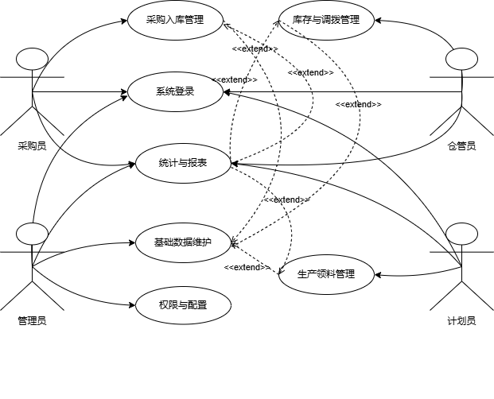图2-1 主用例图

核心业务流用例模型
在业务执行模块，用例围绕物料的“采购入库、生产出库与仓储运维”三大核心流程展开，如图 2-2 所示。
采购员通过“入库单管理”执行入库申请，在操作中可关联查看物料详细信息，并利用“入库退货管理”处理异常物料，通过“物料标签管理”实现标签的打印与扫码，确保入库来源清晰。
生产计划员通过“生产订单管理”下达生产任务，并依据订单需求创建出库单。在出库单管理中，系统支持关联查看物料与仓库货位信息，确保领料的精准度；对于生产剩余物料，则通过“出库退货管理”进行回库处理。
仓管员作为实物操作的最终确认者，负责“入库确认”与“出库确认”工作。在日常运维中，通过“库存信息管理”与“调拨单管理”监控物料在不同仓库、货位间的变动，并借助“库存流水管理”记录每一次物料流转的轨迹，从而实现账实相符，保障库存数据的实时性与可追溯性。
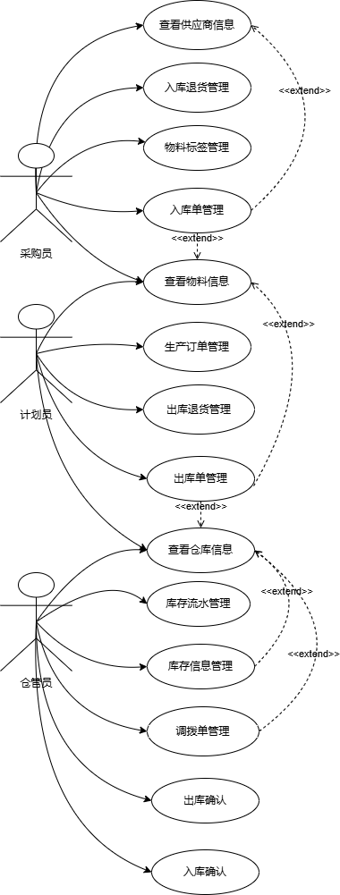
图2-2 业务员用例图

管理员用例模型
在管理员用例模块，用例围绕基础数据建模与系统全局监控展开，如图 2-3 所示。
管理员通过“基础数据维护”功能，构建起支撑系统运行的数据底座。这包含对物料BOM、物料分类、供应商、车间等静态信息的管理，以及对仓库和货位的多级定义，确保物料能够精准定位到具体的存储空间。图中通过扩展关系展示了物料信息与货位信息之间的严密逻辑，管理员通过这些功能为业务流转设定了标准。
在“统计分析”功能中，管理员拥有全局视角，能够实时查阅入库统计、出库统计以及库存流水统计等多维度报表。通过这些统计工具，管理员可以直观掌握仓储的整体运营效能，并根据数据反馈对业务规则进行动态调整，从而为企业的生产计划与库存控制提供科学的参考决策。
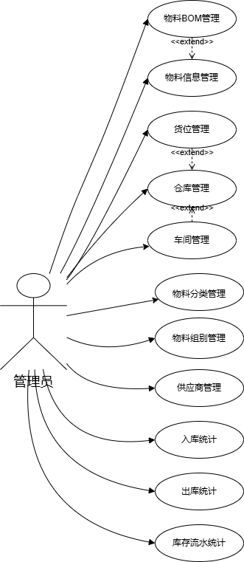
图2-3 管理员用例图

系统原型
系统原型展示关键业务页面的布局与信息组织方式。结合若依框架页面结构，建议至少包含：登录页、首页统计页、入库单列表与新增页、出库单列表与新增页、调拨单列表页、库存信息查询页、库存流水查询页、物料标签管理页。
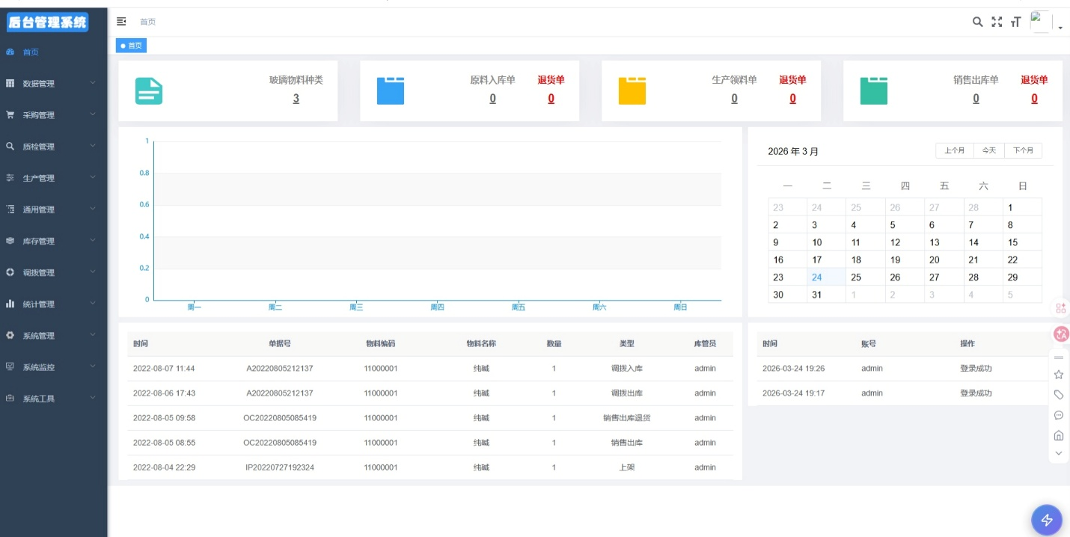
图2-6 后台管理系统主界面原型图

本章小结
本章完成玻璃生产管理场景下系统的功能需求分析，给出了主要功能需求表，并从用户角色角度补充用例模型与系统原型设计。需求层面重点覆盖基础数据管理、库存出入库与退货、调拨、标签扫码追溯、库存信息与流水审计、生产订单关联、权限控制与统计监控。上述内容为第三章系统总体设计、数据库建模与后续实现提供依据。

系统设计

总体架构设计
系统采用前后端分离架构。前端基于 Vue 与 Element UI 完成业务界面，包括入库/出库/退货/调拨单据录入、标签管理、扫码交互以及库存查询与统计展示。后端基于 Spring Boot 与 MyBatis 完成业务逻辑与数据访问，并通过事务控制保障库存一致性更新。数据库使用 MySQL，按基础数据、库存业务与系统管理进行表结构划分。系统使用复用 RBAC 权限控制、菜单动态配置、登录日志与操作日志记录等能力。
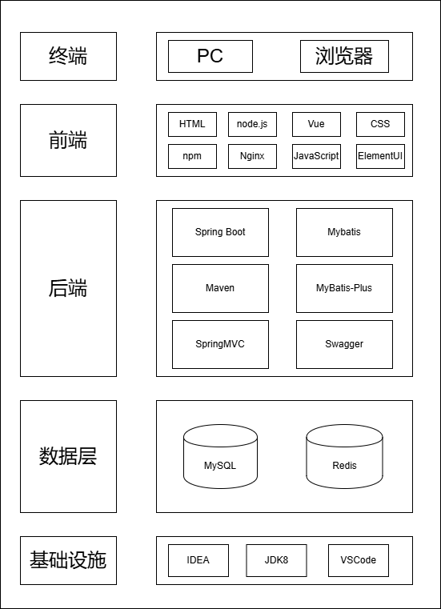
图3-1 总体架构图

软件结构设计
本玻璃生产管理系统的功能模块图如下图3-2所示。
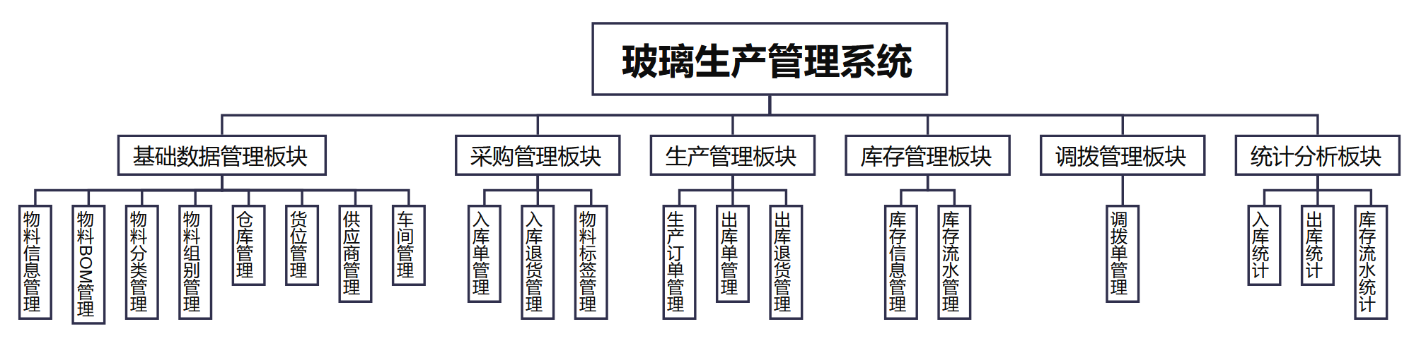
图3-2 功能模块图
本系统共有六个功能板块，分别为基础数据管理板块、采购管理板块、生产管理板块、库存管理板块、调拨管理板块、统计分析板块。其中，基础数据管理板块、采购管理板块、生产管理板块以及库存管理板块是本系统的核心板块。以下是对各个功能板块的介绍。
(1) 基础数据管理板块：该板块实现仓储管理基础信息的维护，支持物料信息、仓库信息、货位信息、供应商信息、车间信息等基础信息录入；可对基础信息进行修改、删除等操作，维护数据的准确性。
（1-1）物料信息管理：针对仓储管理涉及的原料、半成品、成品等物料，建立标准化物料档案，记录物料编码、名称、规格型号、单位、分类、安全库存等信息，支持物料分类管理与版本追溯。
（1-2）物料BOM管理：记录物料之间的组成关系，明确父物料与子物料对应关系及用量配比，支持BOM的创建、修改与版本控制，关联产品类型确保配方适配性。
（1-3）物料分类管理：维护物料分类信息，实现物料的分级分类管理，支持分类的创建、修改与删除操作。
（1-4）物料组别管理：维护物料组别信息，支持物料按组别归类，便于物料的分组管理与查询。
（1-5）仓库管理：维护仓库基本信息、存储区域划分、仓库属性等，划分仓库功能区域，为物料存储提供精准的数据支持。
货位管理：维护货位编号信息，关联仓库与货位，明确货位归属，支持货位状态实时更新。
（1-6）供应商管理：维护供应商基本信息、合作历史、供货质量评级，支持供应商资质审核与合作状态管理，为采购决策提供依据。
车间管理：维护车间基本信息，划分生产车间区域，为生产领料出库提供归属依据。
(2) 采购管理板块：围绕物料入库管理创建，支持创建入库单，录入入库仓库、入库货位、供应商信息、物料明细、入库数量等核心内容；对入库单进行修改、删除等操作，适配入库变更等场景。关联物料标签生成管理，记录入库状态（待入库、已入库、部分入库），跟踪入库单状态（正常完成、退回、作废）。
（2-1）入库单管理：支持入库单创建、审批与入库确认，跟踪入库进度，记录入库时间、仓库、货位、数量及供应商信息，关联供应商评价体系。
（2-2）入库退货管理：支持已入库物料的退货操作，记录退货原因、退货数量、退货时间等信息，自动更新库存数据。
（2-3）物料标签管理：入库时自动生成物料标签，记录标签ID、物料编码、批次号、供应商、数量、存放仓库及货位等信息，支持标签打印与扫码操作。
(3) 生产管理板块：围绕生产领料出库管理创建，支持创建出库单，关联生产订单信息、领料车间信息、出库仓库、出库物料明细、出库数量等核心内容；对出库单进行修改、删除等操作，适配出库变更等场景。
（3-1）生产订单管理：接收生产部门下达的生产订单，记录产品类型、规格、数量、交付日期等信息，支持订单审核、修改、取消及状态跟踪，关联出库单实现全流程追溯。
（3-2）出库单管理：根据生产订单生成出库单，核对物料信息与订单需求，记录出库时间、经办人、领料车间，自动扣减库存，支持出库单打印与电子归档。
（3-3）出库退货管理：支持已出库物料的退货操作，记录退货原因、退货数量、退货时间等信息，自动更新库存数据。
(4) 库存管理板块：该板块实现物料库存信息的全面管理，实时记录物料入库、出库、盘点数据，自动更新库存余量。
（4-1）库存信息管理：实时记录物料在各仓库、货位的库存数量，自动更新库存余量，设置库存预警阈值，当物料低于阈值时触发提醒，支持物料批次追溯与保质期管理。
（4-2）库存流水管理：记录物料出入库流水明细，包含流水类型（入库/出库/调拨）、物料信息、仓库信息、数量变化、操作时间、操作人等，支持按物料、仓库、时间段等多维度查询。
(5) 调拨管理板块：该板块整合了跨仓库物料调拨管理内容，支持创建调拨单，选择调出仓库、调出货位、调入仓库、调入货位、调拨物料及数量等；进行调拨单审核操作，完成物料跨仓库转移，并自动更新相关仓库的库存数据。
（5-1）调拨单管理：支持调拨单创建、审批与调拨确认，跟踪调拨进度，记录调出仓库、调入仓库、调拨物料、调拨数量及调拨原因，通过系统化的调拨流程输出，降低仓库间的协调成本，增强仓库对物料调配的灵活性。
(6) 统计分析板块：该板块为用户提供多维度的统计分析功能，支持按时间段、仓库、供应商、车间、物料等多条件组合查询。
（6-1）入库统计：按时间段、供应商、仓库、物料等维度统计入库情况，生成入库统计报表，帮助管理者掌握入库整体状况。
（6-2）出库统计：按时间段、车间、仓库、物料等维度统计出库情况，生成出库统计报表，帮助管理者掌握出库整体状况。
（6-3）库存流水统计：记录完整的库存变动明细，支持按物料、仓库、时间段等维度查询，实现库存变动的全程追溯。

类概要设计
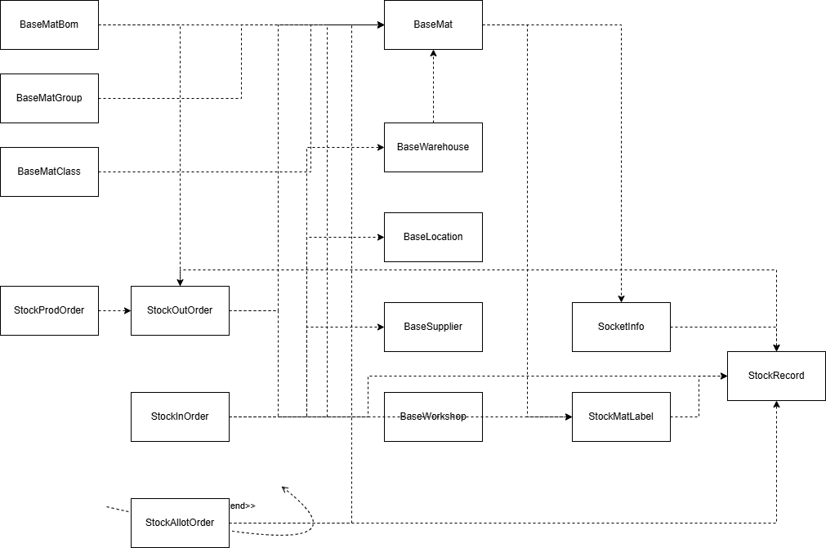
图3-3 类概要设计图
在图 3-3 中，可看出本系统设计的基础类主要有15个，分别为 BaseMat（物料类）、BaseMatClass（物料分类类）、BaseMatGroup（物料组类）、BaseMatBom（物料BOM类）、BaseWarehouse（仓库类）、BaseLocation（货位类）、BaseSupplier（供应商类）、BaseWorkshop（车间类）、StockInfo（库存信息类）、StockMatLabel（物料标签类）、StockInOrder（入库单类）、StockOutOrder（出库单类）、StockProdOrder（生产订单类）、StockAllotOrder（调拨单类）、StockRecord（库存流水类）。
从用户登录仓储平台开始，用户的各类操作都需后端记录操作者的信息，并且返回给前端显示在页面上的信息也应携带用户信息。以 BaseMat（物料类）和 StockInfo（库存信息类）以及 StockMatLabel（物料标签类）为例，若物料螺丝已入库到一号仓库的A货位，在系统中就会生成相应的库存记录和物料标签，后台管理系统需要根据库存数量判断该物料是否需要进行补货提醒，这是仓储平台库存预警的合理逻辑。所以，BaseMat（物料类）依赖 StockInfo（库存信息类）和 StockMatLabel（物料标签类）。再看 BaseMat（物料类）与 StockInOrder（入库单类），用户创建入库单后，展现在页面上的除了入库单信息，还应有入库物料的基本信息。因此，BaseMat（物料类）依赖 StockInOrder（入库单类）。依此类推，用户在创建出库单、调拨单以及维护BOM时也是同样的情况，BaseMat（物料类）对 StockOutOrder（出库单类）、StockAllotOrder（调拨单类）以及 BaseMatBom（物料BOM类）也分别存在关联关系。
用户在创建入库单时，除了基本的单据信息外，还必须选择入库仓库、供应商以及具体物料明细，用于清晰记录物料的来源和存放位置。 用户在平台查看出库单以及对应的生产订单时，一个出库单可能会关联多个物料标签的出库操作，这些出库明细如何正确匹配物料标签，需要从数据库拿着出库明细中的物料编码去比对相应的物料标签库存。这个过程中，StockOutOrder（出库单类）依赖 StockMatLabel（物料标签类）。
物料在入库时，需要仓管员选择目标仓库和货位以及供应商信息，提交的入库信息应及时显示在页面上，此时页面上物料的所属仓库和货位不应该是数据库里记录的相应编号，而应该去 BaseWarehouse（仓库类）、BaseLocation（货位类）、BaseSupplier（供应商类）与之相对应的数据库表里查相应的仓库、货位、供应商记录，然后返回合适的物料入库信息的合适格式的信息。所以，StockInOrder（入库单类）分别依赖 BaseWarehouse（仓库类）、BaseLocation（货位类）、BaseSupplier（供应商类）和 BaseMat（物料类）。

数据库概要设计
本系统的 E-R 图如图 3-4 所示，在本实体关系图中，共有 10 个实体，分别是"物料"实体、"仓库"实体、"货位"实体、"供应商"实体、"车间"实体、"物料标签"实体、"入库单"实体、"出库单"实体、"调拨单"实体、"生产订单"实体。
其中，物料以 1：n 的"组成"关系对应物料BOM，即一个物料可作为多个BOM的父物料或子物料；而物料通过 1：1 的"归属"关系对接物料分类和物料组，实现一个物料归属于一个分类和一个组别；物料与库存信息呈 1：n 的"产生"关系，单个物料可产生多条库存记录；物料与物料标签以 1：n 的"标识"关系，满足单个物料可生成多个标签批次、一个标签对应一种物料。
仓储管理业务层面，仓库与货位为 1：n 的"包含"关系，一个仓库包含多个货位；入库单与入库明细以 1：n 的"明细"关系对应，一份入库单可包含多项入库明细；入库明细与物料标签呈 1：n 的"生成"关系，一条入库明细可生成多个物料标签。此外，出库单与生产订单为 1：n 的"关联"关系，即一个生产订单可关联多份出库单；出库单与出库明细为 1：n 的"明细"关系，出库明细与物料标签呈 n：1 的"消耗"关系，通过扫描物料标签完成物料出库。调拨单与调拨明细为 1：n 的"明细"关系，调拨明细通过 n：1 的"调出"关系关联源仓库和货位，同时通过 n：1 的"调入"关系关联目标仓库和货位，实现物料的跨仓库转移，通过这些实体关系进而全面构建起仓储管理业务的全流程逻辑，实现入库管理、出库管理、库存管理、调拨管理等核心业务的实体关联与映射

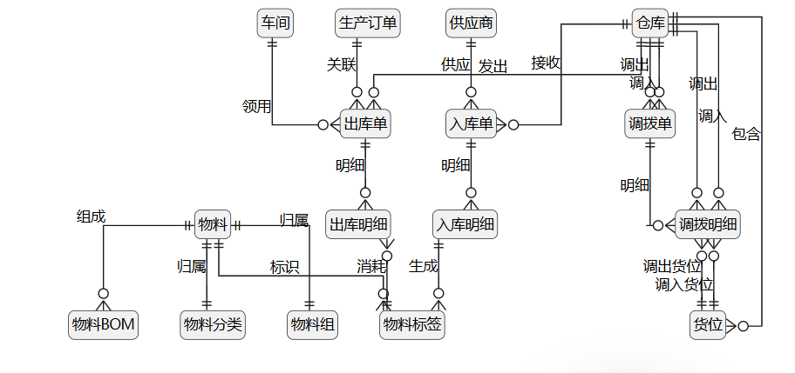
图3-4 数据库总体E-R图

核心模块详细设计
本节针对系统的四个核心模块进行详细设计，包括基础数据管理模块、入库管理模块、出库管理模块和库存管理与调拨模块。每个模块的详细设计包含类详细设计和数据库详细设计两部分内容。

基础数据管理模块详细设计
（1）类详细设计

【此处为类图】

基础数据管理模块共包含8个核心实体类，分别是：MatController（物料控制类）、MatService（物料服务接口）、MatServiceImpl（物料服务实现类）、BaseMat类（物料信息）、BaseMatClass类（物料分类）、BaseMatGroup类（物料组）、BaseMatBom类（物料BOM）、BaseWarehouse类（仓库信息）、BaseLocation类（货位信息）、BaseSupplier类（供应商信息）。其中BaseMat作为核心实体类，通过关联其他基础数据类共同构建完整的基础数据管理体系。
BaseMat类包含matCode（物料编码）、matName（物料名称）、figNum（图号）、specModel（规格型号）、matGroup（物料组编码，外键约束，关联物料组表）、matClass（物料分类编码，外键约束，关联物料分类表）、unit（计量单位）、safetyStock（安全库存）等属性。
BaseMatClass类包含classCode（分类编码）、className（分类名称）、parentCode（父分类编码）、orderNum（显示顺序）等属性，支持物料的多级分类管理。

BaseMatGroup类包含groupCode（组别编码）、groupName（组别名称）、remark（备注）等属性，支持物料按组别归类管理。
BaseMatBom类包含parentMatCode（父物料编码，外键约束，关联物料表）、matCode（子物料编码，外键约束，关联物料表）、quantity（用量）等属性，记录物料之间的组成关系，支持产品配方管理。
BaseWarehouse类包含warehouseCode（仓库编码）、warehouseName（仓库名称）、warehouseType（仓库类型）、warehouseKeeper（仓库负责人）等属性。
BaseLocation类包含locationCode（货位编码）、locationName（货位名称）、warehouseCode（所属仓库编码，外键约束，关联仓库表）等属性。
BaseSupplier类包含supplierCode（供应商编码）、supplierName（供应商名称）、contact（联系人）、phone（联系电话）、address（地址）等属性。

（2）数据库详细设计
基础数据管理模块主要用到了物料信息表、物料BOM表、仓库信息表。

表3-1 base_mat表
字段名 | 字段类型 | 描述
mat_id | bigint | 主键
mat_code | varchar | 物料编码
mat_name | varchar | 物料描述
fig_num | varchar | 图号
fg_code | varchar | 财务编码
mat_group | varchar | 物料组编码
mat_class | varchar | 物料分类编码
unit_code | varchar | 基本单位
gross_weight | decimal | 毛重
safety_stock | decimal | 安全库存
standard_price | decimal | 标准价
del_flag | char | 删除标识

base_mat表为物料信息表，字段包含物料基本属性，包括mat_code（物料编码）、mat_name（物料名称）、fd_code（财务编码）、fig_num（图号）、mat_group（物料组）、mat_class（分类）、unit_code（基本单位）、gross_weight（毛重）、safety_stock（安全库存）、standard_price（标准价）等。该表通过mat_group和mat_class字段分别关联物料组表和物料分类表，实现物料的分类管理；通过safety_stock字段支持库存预警功能，当物料库存低于安全库存时系统自动触发补货提醒。

表3-2 base_mat_bom表
字段名 | 字段类型 | 描述
bom_id | bigint | 主键
father_mat_code | varchar | 父物料编码
father_mat_num | decimal | 父项数量
child_no | int | 子项行项目号
child_mat_code | varchar | 子项物料编码
child_mat_num | decimal | 子项数量
is_fictitious | char | 是否为虚拟键

base_mat_bom表为物料BOM表，记录物料之间的组成关系。字段包括father_mat_code（父物料编码）、father_mat_num（父项数量）、child_no（子项行项目号）、child_mat_code（子项物料编码）、child_mat_num（子项数量）、is_fictitious（是否虚拟键）等，通过外键关联物料表，支持产品配方的多级展开和BOM版本管理。

表3-3 base_warehouse表
字段名 | 字段类型 | 描述
warehouse_id | bigint | 主键
warehouse_code | varchar | 仓库编码
warehouse_name | varchar | 仓库名称
del_flag | char | 删除标识

base_warehouse表为仓库信息表，字段包含warehouse_code（仓库编码）、warehouse_name（仓库名称）等基本信息，为物料存储提供仓库维度的数据支持。

入库管理模块详细设计

（1）类详细设计

【此处为入库管理模块类图】
入库管理模块共包含10个核心实体类，分别是：InOrderController（入库单控制类）、InOrderService（入库单服务接口）、InOrderServiceImpl（入库单服务实现类）、StockInOrder类（入库单信息）、StockInDetail类（入库明细）、StockMatLabel类（物料标签）、BaseMat类（物料信息）、BaseWarehouse类（仓库信息）、BaseLocation类（货位信息）、BaseSupplier类（供应商信息）。其中StockInOrder作为核心实体类，通过关联入库明细、物料标签及基础数据类共同构建完整的入库管理体系。
StockInOrder类包含orderNo（入库单号）、orderType（入库类型）、warehouseCode（仓库编码，外键约束，关联仓库表）、supplierCode（供应商编码，外键约束，关联供应商表）、orderStatus（单据状态）、warehouseKeeper（仓管员）等属性。
StockInDetail类包含orderNo（入库单号，外键约束，关联入库单表）、matCode（物料编码，外键约束，关联物料表）、locationCode（货位编码，外键约束，关联货位表）、planQuantity（计划数量）、actualQuantity（实际数量）、batchNo（批次号）等属性。
StockMatLabel类包含labelNo（标签编号）、warehouseCode（仓库编码）、locationCode（货位编码）、matCode（物料编码）、batchNo（批次号）、supplierCode（供应商编码）、labelQuantity（标签数量）、usableQuantity（可用数量）、inOrderNo（入库单号，外键约束，关联入库单表）、inType（入库类型）等属性。物料标签在入库确认时自动生成，记录物料的批次、供应商、存放位置等信息，支持物料的批次追溯和扫码管理。

（2）数据库详细设计

入库管理模块主要用到了入库单表、入库明细表、物料标签表。

表3-4 stock_in_order表
字段名 | 字段类型 | 描述
order_id | bigint | 主键
order_no | varchar | 单据号
order_type | varchar | 单据类型
order_status | varchar | 单据状态
check_status | varchar | 检验状态
check_by | varchar | 仓管员
del_flag | char | 删除标识

stock_in_order表为入库单表，字段包含order_no（单据号）、order_type（单据类型）、order_status（单据状态）、check_status（检验状态）、check_by（检验员）等属性。order_status字段记录单据状态，包括待入库、部分入库、已入库、已作废等状态，支持入库流程的状态跟踪。

表3-5 stock_in_detail表
字段名 | 字段类型 | 描述
detail_id | bigint | 主键
warehouse_code | varchar | 仓库编码
order_no | varchar | 入库单号
mat_code | varchar | 物料编码
mat_name | varchar | 物料名称
fd_code | varchar | 财务编码
fig_num | varchar | 图号
mat_group | varchar | 物料组
mat_class | varchar | 物料分类
unit_code | varchar | 单位
label_id | varchar | 物料标签id
batch | varchar | 批次
quantity | decimal | 数量
qualified_quantity | decimal | 合格数量
stock_in_quantity | decimal | 入库数量
unit_price | decimal | 单价
supplier_code | varchar | 供应商编码
supplier_name | varchar | 供应商名称
prod_time | datetime | 生产日期

stock_in_detail表为入库明细表，字段包括order_no（入库单号）、warehouse_code（仓库编码）、line_no（行号）、mat_code（物料编码）、mat_name（物料名称）、fd_code（财务编码）、fig_num（图号）、mat_group（物料组）、mat_class（物料分类）、unit_code（单位）、label_id（物料标签id）、batch（批次）、quantity（数量）、qualified_quantity（合格数量）、stock_in_quantity（入库数量）、unit_price（单价）、supplier_code（供应商编码）、supplier_name（供应商名称）、prod_time（生产时间）等。该表通过order_no关联入库单表，通过mat_code关联物料表，记录每个物料的入库明细信息，支持质检流程和价格记录。

表3-6 stock_mat_label表
字段名 | 字段类型 | 描述
label_id | bigint | 主键
warehouse_code | varchar | 仓库编码
location_code | varchar | 货位编码
Label_type | varchar | 标签类型
mat_code | varchar | 物料编码
mat_name | varchar | 物料描述
fd_code | varchar | 财务编码
fig_num | varchar | 图号
mat_group | varchar | 物料组
mat_class | varchar | 物料分类
unit_code | varchar | 单位
batch | varchar | 批次
supplier_code | varchar | 供应商编码
supplier_name | varchar | 供应商名称
prod_tiem | datetime | 生产时间
quantity | decimal | 数量
usable_quantity | decimal | 可用数量
received_quantity | decimal | 已领取数量
unit_price | decimal | 单价
order_no | varchar | 入库单号
order_type | varchar | 入库单类型
del_flag | char | 删除标识

stock_mat_label表为物料标签表，字段包括label_id（标签ID）、warehouse_code（仓库编码）、location_code（货位编码）、label_type（标签类型）、mat_code（物料编码）、mat_name（物料描述）、fd_code（财务编码）、fig_num（图号）、mat_group（物料组）、mat_class（分类）、unit_code（基本单位）、batch（批次）、supplier_code（供应商编码）、supplier_name（供应商名称）、prod_time（生产时间）、quantity（数量）、usable_quantity（可用数量）、received_quantity（已领取数量）、unit_price（单价）、order_no（入库单号）、order_type（入库单类型）等。该表在入库确认时自动生成标签记录，usable_quantity字段记录标签的可用数量，received_quantity字段记录已领取数量，支持物料的扫码出库和批次追溯管理。

出库管理模块详细设计
（1）类详细设计

【此处为出库管理模块类图】
出库管理模块共包含11个核心实体类，分别是：OutOrderController（出库单控制类）、OutOrderService（出库单服务接口）、OutOrderServiceImpl（出库单服务实现类）、StockOutOrder类（出库单信息）、StockOutDetail类（出库明细）、StockProdOrder类（生产订单）、StockMatLabel类（物料标签）、BaseMat类（物料信息）、BaseWarehouse类（仓库信息）、BaseLocation类（货位信息）、BaseWorkshop类（车间信息）。其中StockOutOrder作为核心实体类，通过关联生产订单、出库明细、物料标签及基础数据类共同构建完整的出库管理体系。
StockOutOrder类包含orderNo（出库单号）、orderType（出库类型）、prodOrderNo（生产订单号，外键约束，关联生产订单表）、warehouseCode（仓库编码，外键约束，关联仓库表）、workshopCode（车间编码，外键约束，关联车间表）、orderStatus（单据状态）、warehouseKeeper（仓管员）等属性。
StockOutDetail类包含orderNo（出库单号，外键约束，关联出库单表）、matCode（物料编码，外键约束，关联物料表）、locationCode（货位编码，外键约束，关联货位表）、planQuantity（计划数量）、actualQuantity（实际数量）、batchNo（批次号）等属性。
StockProdOrder类包含prodOrderNo（生产订单号）、prodMatCode（生产物料编码，外键约束，关联物料表）、prodQuantity（生产数量）、workshopCode（车间编码，外键约束，关联车间表）、planStartDate（计划开始日期）、planEndDate（计划结束日期）、orderStatus（订单状态）等属性。

（2）数据库详细设计

出库管理模块主要用到了出库单表、出库明细表、生产订单表。

表3-7 stock_out_order信息表
字段名 | 字段类型 | 描述
order_id | bigint | 主键
order_no | varchar | 单据号
order_type | varchar | 单据类型
prod_order_no | varchar | 生产订单号
warehouse_code | varchar | 仓库编码
workshop_code | varchar | 车间编码
order_reason | varchar | 原因
mat_code | varchar | 物料编码
mat_name | varchar | 物料名称
quantity | decimal | 数量
order_status | varchar | 单据状态
warehouse_keeper | varchar | 库管员
del_flag | char | 删除标识

stock_out_order表为出库单表，字段包含order_no（单据号）、order_type（单据类型）、prod_order_no（生产订单号）、warehouse_code（仓库编码）、workshop_code（车间编码）、order_reason（原因）、mat_code（物料编码）、mat_name（物料名称）、quantity（数量）、order_status（单据状态）、warehouse_keeper（库管员）等。该表通过prod_order_no关联生产订单表，通过warehouse_code关联仓库表，通过workshop_code关联车间表，记录物料出库的主单信息。系统支持根据生产订单自动展开BOM，生成出库单明细，简化出库单创建流程。

表3-5 stock_out_detail表
字段名 | 字段类型 | 描述
detail_id | bigint | 主键
warehouse_code | varchar | 仓库编码
location_code | varchar | 货位编码
prod_order_no | varchar | 生产订单号
order_no | varchar | 出库单号
line_no | int | 行号
mat_code | varchar | 物料编码
mat_name | varchar | 物料名称
fd_code | varchar | 财务编码
fig_num | varchar | 图号
mat_group | varchar | 物料组
mat_class | varchar | 物料分类
batch | varchar | 批次
quantity | decimal | 数量
received_quantity | decimal | 已领数量
unit_code | varchar | 单位
workshop_code | varchar | 车间编码
del_flag | char | 删除标识

stock_out_detail表为出库明细表，字段包括order_no（出库单号）、prod_order_no（生产订单号）、warehouse_code（仓库编码）、workshop_code（车间编码）、location_code（货位编码）、mat_code（物料编码）、mat_name（物料名称）、fd_code（财务编码）、fig_num（图号）、mat_group（物料组）、mat_class（物料分类）、batch（批次）、quantity（数量）、received_quantity（已领数量）、unit_code（单位）等。该表通过order_no关联出库单表，通过mat_code关联物料表，记录每个物料的出库明细信息。系统支持货位推荐功能，根据先进先出原则自动推荐最优出库货位。

表3-6 stock_prod_order表
字段名 | 字段类型 | 描述
order_id | bigint | 主键
order_no | varchar | 单据号
work_no | varchar | 工令号
mat_code | varchar | 物料编码
mat_name | varchar | 物料名称
workshop_code | varchar | 车间编码
quantity | decimal | 数量
order_status | varchar | 状态
del_flag | char | 删除标识

stock_prod_order表为生产订单表，字段包括order_no（单据号）、work_no（工令号）、mat_code（物料编码）、mat_name（物料名称）、workshop_code（车间编码）、quantity（数量）、order_status（状态）等。该表记录生产部门下达的生产订单信息，与出库单建立关联，支持物料领用的全流程追溯。

库存管理与调拨模块详细设计
（1）类详细设计

【此处为库存管理与调拨模块类图】

库存管理与调拨模块共包含10个核心实体类，分别是：StockInfoController（库存信息控制类）、StockInfoService（库存信息服务接口）、StockInfoServiceImpl（库存信息服务实现类）、AllotOrderController（调拨单控制类）、AllotOrderService（调拨单服务接口）、AllotOrderServiceImpl（调拨单服务实现类）、StockInfo类（库存信息）、StockRecord类（库存流水）、StockAllotOrder类（调拨单信息）、StockAllotDetail类（调拨明细）。其中StockInfo和StockAllotOrder作为核心实体类，共同构建完整的库存管理与调拨体系。
StockInfo类包含warehouseCode（仓库编码，外键约束，关联仓库表）、locationCode（货位编码，外键约束，关联货位表）、matCode（物料编码，外键约束，关联物料表）、batchNo（批次号）、quantity（库存数量）、supplierCode（供应商编码，外键约束，关联供应商表）等属性。该类记录物料在各仓库货位的实时库存数量，支持库存查询、安全库存预警和库存扣减等功能。
StockRecord类包含warehouseCode（仓库编码）、locationCode（货位编码）、labelId（物料标签ID）、recordType（流水类型）、matCode（物料编码）、batchNo（批次号）、quantity（变动数量）、orderNo（关联单号）、supplierCode（供应商编码）、workshopCode（车间编码）等属性。该类记录所有库存变动的历史记录，支持库存变动的全程追溯和审计。
StockAllotOrder类包含allotNo（调拨单号）、fromWarehouseCode（调出仓库编码，外键约束，关联仓库表）、fromLocationCode（调出货位编码）、toWarehouseCode（调入仓库编码，外键约束，关联仓库表）、toLocationCode（调入货位编码）、allotStatus（调拨状态）、allotProgress（调拨进度）等属性。
StockAllotDetail类包含allotNo（调拨单号，外键约束，关联调拨单表）、matCode（物料编码，外键约束，关联物料表）、batchNo（批次号）、allotQuantity（调拨数量）等属性。

（2）数据库详细设计

库存管理与调拨模块主要用到了库存信息表、库存流水表、调拨单表。

表3-7 stock_info表
字段名 | 字段类型 | 描述
info_id | bigint | 主键
warehouse_code | varchar | 仓库编码
location_code | varchar | 货位编码
mat_code | varchar | 物料名称
mat_name | varchar | 物料组编码
fd_code | varchar | 财务编码
fig_num | varchar | 图号
mat_group | varchar | 物料组
mat_class | varchar | 物料分类
unit_code | varchar | 单位
batch | varchar | 批次
quantity | decimal | 数量
supplier_code | varchar | 供应商编码
supplier_name | varchar | 供应商名称

stock_info表为库存信息表，字段包含warehouse_code（仓库编码）、location_code（货位编码）、mat_code（物料编码）、mat_name（物料名称）、fd_code（财务编码）、fig_num（图号）、mat_group（物料组）、mat_class（物料分类）、unit_code（单位）、batch（批次）、quantity（数量）、supplier_code（供应商编码）、supplier_name（供应商名称）等。该表记录物料在各仓库货位的实时库存数量，支持库存查询、安全库存预警和库存扣减等功能。系统在入库、出库、调拨等操作时自动更新该表的quantity字段，确保库存数据的实时性和准确性。

表3-1 stock_record表
字段名 | 字段类型 | 描述
record_id | bigint | 主键
warehouse_code | varchar | 仓库编码
location_code | | varchar | 货位编码
label_id | bigint | 物料标签id
record_type | varchar | 流水类型
mat_code | varchar | 物料编码
mat_name | varchar | 物料名称
fd_code | varchar | 财务编码
fig_num | varchar | 图号
mat_group | varchar | 物料组
mat_class | varchar | 物料分类
unit_code | varchar | 基本单位
batch | varchar | 批次
quantity | varchar | 数量
order_no | varchar | 单据号
workshop_code | varchar | 车间编码
supplier_code | varchar | 供应商编码
supplier_name | varchar | 供应商名称
del_flag | char | 删除标识

stock_record表为库存流水表，字段包括warehouse_code（仓库编码）、location_code（货位编码）、label_id（物料标签ID）、record_type（流水类型）、mat_code（物料编码）、mat_name（物料名称）、fd_code（财务编码）、fig_num（图号）、mat_group（物料组）、mat_class（物料分类）、unit_code（单位）、batch（批次）、quantity（数量）、order_no（单据号）、workshop_code（车间编码）、supplier_code（供应商编码）、supplier_name（供应商名称）等。该表记录每一次库存变动的详细信息，record_type字段标识流水类型（入库、出库、调拨、盘点等），quantity字段记录变动数量（正数表示增加，负数表示减少），order_no字段关联业务单据，支持库存变动的全程追溯。

表3-1 stock_allot_order表
字段名 | 字段类型 | 描述
allot_id | bigint | 主键
allot_no | varchar | 调拨单号
allot_reason | varchar | 调拨原因
src_warehouse_code | varchar | 发起仓库编码
dest_warehouse_code | varchar | 目标仓库编码
allot_status | varchar | 调拨单状态
allot_progress | varchar | 调拨进度
del_flag | char | 删除标识

stock_allot_order表为调拨单表，字段包括allot_no（调拨单号）、allot_reason（调拨原因）、src_warehouse_code（发起仓库编码）、dest_warehouse_code（目标仓库编码）、allot_status（调拨单状态）、allot_progress（调拨进度）等。该表记录物料跨仓库调拨的主单信息，allot_status字段记录调拨状态（待审核、已审核、已完成、已作废），allot_progress字段记录调拨进度（待调出、已调出待调入、已完成），支持调拨流程的精细化管理。

本章小结
本章从系统总体设计的角度，全面阐述了系统的架构设计、技术选型、功能模块划分、类设计和数据库设计。首先介绍了系统采用的前后端分离三层架构模式，明确了表现层、业务逻辑层和数据访问层的职责划分。其次，通过表格形式简洁地展示了系统的技术选型，说明了前端、后端、数据库等各项技术的选型理由和开发运行环境。然后，详细介绍了系统的六大功能模块，包括基础数据管理、采购管理、生产管理、库存管理、调拨管理和统计分析，明确了各模块的核心功能和业务逻辑。接着，通过类概要设计图展示了系统15个核心类之间的依赖关系，为系统实现提供了面向对象设计基础。在数据库概要设计部分，通过E-R图展示了系统10个核心实体及其关系，明确了实体间的联系类型和业务语义。最后，在核心模块详细设计部分，针对基础数据管理、入库管理、出库管理和库存管理与调拨四个核心模块，分别从类详细设计和数据库详细设计两个层面进行了深入阐述，详细说明了各模块涉及的实体类属性、关联关系以及数据表字段语义和外键关联结构，为第四章系统实现提供了完整的设计依据和理论基础。

系统实现

基础数据模块实现

流程图
管理员登录系统后进入基础数据管理模块，首先选择需要管理的数据类型（物料、分类、BOM、仓库或货位），系统加载对应的数据列表。当执行新增操作时，管理员填写完整的基础数据信息，系统进行前端表单验证，验证通过后提交至后端。后端接收请求后执行权限校验，校验通过则进行数据完整性验证，验证成功后将数据插入数据库，修改数据状态为已添加，最后返回操作结果。若验证失败，则提示错误信息，管理员需重新填写数据。对于修改操作，系统首先查询原有数据并回显至表单，管理员修改后提交，系统更新数据库记录。对于删除操作，系统先检查是否存在关联数据，若存在则禁止删除并提示，若不存在则执行删除操作。流程结束后，系统刷新数据列表显示最新结果。

顺序图
管理员点击新增物料按钮，前端页面弹出表单对话框。管理员填写物料编码、名称、规格型号、单位、分类、安全库存等信息后，前端执行表单验证。验证通过后，前端向MatController发送POST请求，携带物料信息数据。Controller首先执行权限校验，确认用户具有物料新增权限，然后设置创建人信息为当前登录用户。随后Controller调用MatServiceImpl的insertBaseMat方法，Service层设置创建时间并进行数据完整性验证，验证通过后调用MatMapper的insertBaseMat方法。Mapper层执行SQL插入操作，将物料数据写入MySQL数据库的base_mat表，数据库返回影响行数。Mapper将结果返回给Service，Service返回给Controller，Controller封装成统一的响应对象返回给前端。前端接收到成功响应后，关闭表单对话框，刷新物料列表，并向管理员显示操作成功提示。

程序流程图
该程序流程图描述了基础数据管理模块的核心操作流程，流程从"开始"节点启动，涵盖查询列表、新增数据、修改数据、删除数据及查询详情五大功能。当执行查询列表操作时，系统接收分页参数current、size及查询条件，通过调用service.selectList方法完成分页查询后返回数据列表。当执行新增数据操作时，系统接收数据对象，设置创建人信息和创建时间，调用service.insert方法将数据插入数据库，根据插入结果返回成功或失败响应。当执行修改数据操作时，系统接收数据对象并根据ID查询原数据，若数据存在则设置更新人信息和更新时间，调用service.update方法更新数据库记录，根据更新结果返回相应响应；若数据不存在则返回错误信息。当执行删除数据操作时，系统接收数据ID数组，首先检查是否存在关联数据，若存在则返回禁止删除提示；若不存在则调用service.delete方法删除数据记录，根据删除结果返回相应响应。当执行查询详情操作时，系统接收数据ID，调用service.selectById方法返回数据详情。整个流程清晰呈现了模块对基础数据的全生命周期管理，各操作独立执行且均从"开始"启动，经对应业务处理后至"结束"节点，体现了功能的完整性和流程的规范性。

入库管理模块实现

流程图
采购员或仓管员登录系统后进入入库管理模块，首先创建入库单，选择入库类型（原料入库、外协入库或车间入库），填写供应商信息、入库仓库、入库货位等基本信息。随后添加入库明细，选择物料并填写入库数量、批次号等信息，系统自动生成物料标签并关联至入库单。入库单创建完成后，状态更新为"已创建"，质检状态为"未质检"。质检员对入库物料进行质量检验，填写合格数量，系统更新入库单质检状态为"已质检"。质检通过后，仓管员使用扫码设备扫描入库单二维码进入扫码入库界面，依次扫描物料标签二维码，系统自动匹配入库明细并累加扫码数量。确认所有物料扫码完成后，仓管员提交入库操作，系统执行库存更新逻辑：更新物料标签的可用数量、仓库及货位信息；更新或新增库存信息表中的库存记录；新增库存流水记录，记录入库操作的完整信息。最后，系统将入库单状态修改为"已入库"，流程结束。若扫码过程中发现数量不符或物料错误，仓管员可取消操作并重新扫码。

顺序图

仓管员使用扫码设备扫描入库单二维码，前端页面向InOrderController发送GET请求获取入库单信息。Controller验证入库单状态，确认质检状态为"已质检"且订单状态不为"已入库"，然后调用Service层的selectStockInOrderByOrderNo方法查询入库单详细信息。Service层从数据库查询入库单及其明细列表，返回给Controller，Controller将数据返回给前端。前端页面显示入库明细列表，包括物料编码、名称、应入库数量等信息。仓管员依次扫描物料标签二维码，前端解析标签编号，在入库明细列表中匹配对应的物料，累加扫码数量并实时更新界面显示。所有物料扫码完成后，仓管员点击确认提交按钮，前端向Controller发送POST请求执行入库操作。Controller调用Service层的submitStockIn方法，Service开启数据库事务处理。对于每条入库明细，Service首先调用MatLabelMapper更新物料标签的可用数量、仓库编码及货位编码；然后调用InfoMapper查询库存信息表，若该物料在指定仓库货位已有库存记录则累加数量并更新，若无记录则新增库存记录；最后调用RecordMapper新增库存流水记录，记录类型为入库，记录数量为合格数量。所有明细处理完成后，Service更新入库单状态为"已入库"，提交事务并返回操作结果。Controller将成功响应返回给前端，前端显示操作成功提示并返回入库单列表页面，入库流程结束。

程序流程图

该程序流程图描述了入库管理模块的核心操作流程，流程从"开始"节点启动，涵盖创建入库单、质检入库单、扫码入库、查询入库单列表、查询入库单详情及打印入库单六大功能。当执行创建入库单操作时，系统接收入库单数据，生成唯一的入库单号，设置订单状态为"已创建"，质检状态为"未质检"，设置创建人和创建时间信息。系统遍历入库明细列表，为每条明细设置行号，将合格数量初始化为入库数量，关联物料标签并更新标签的订单号。所有明细处理完成后，系统批量插入入库明细数据，插入入库单主表记录，返回成功响应。当执行质检入库单操作时，系统接收入库明细列表，获取入库单号。系统遍历明细列表，更新每条明细的合格数量，设置更新人和更新时间。所有明细更新完成后，系统更新入库单的质检状态为"已质检"，设置质检人信息，返回成功响应。当执行扫码入库操作时，系统接收入库单数据，获取入库明细列表和入库类型，根据入库类型确定库存流水记录类型，开启数据库事务处理。系统遍历每条入库明细，获取合格数量、仓库编码和货位编码，首先更新物料标签的可用数量、仓库编码和货位编码；然后更新入库明细的已入库数量；接着查询库存信息表，若库存记录存在则累加库存数量并更新记录，若不存在则复制明细数据并新增库存记录；最后构建库存流水对象，设置流水类型和操作数量，插入库存流水记录。所有明细处理完成后，系统更新入库单状态为"已入库"，提交事务，返回成功响应。当执行查询入库单列表操作时，系统接收分页参数和查询条件，调用service层的selectList方法执行分页查询，转换订单类型、订单状态和质检状态的标签显示，返回入库单列表数据。当执行查询入库单详情操作时，系统接收入库单ID，查询入库单主表信息和入库明细列表，关联物料基本信息，返回完整的入库单数据。当执行打印入库单操作时，系统接收入库单ID，查询入库单信息和入库明细列表，生成包含入库单号的二维码（格式为"ORDER:入库单号"），填充PDF模板，生成可打印的PDF文件，返回PDF文件流供用户下载。整个流程清晰呈现了入库管理模块从单据创建、质检确认、扫码入库到库存更新的完整业务链路，各操作独立执行且均从"开始"启动，经对应业务处理后至"结束"节点，体现了功能的完整性和流程的规范性。

出库管理模块实现

流程图

生产计划员登录系统后进入生产订单管理模块，创建生产订单，填写产品类型、规格、数量、交付日期等信息，系统生成唯一的生产订单号并保存至数据库，订单状态设置为"已创建"。基于生产订单，系统自动或手动创建出库单，选择出库类型（生产领料、补领出库或销售出库），填写出库仓库、领料车间等基本信息。系统根据生产订单关联的产品BOM信息展开物料清单，自动生成出库明细，包括所需物料编码、名称、图号及出库数量。出库单创建完成后，状态更新为"已创建"。仓管员进入出库单详情页面，系统为每条出库明细推荐货位，推荐逻辑基于该物料在指定仓库中库存数量最多的货位，若无库存则显示"暂无库存"。仓管员使用扫码设备扫描出库单二维码进入扫码出库界面，依次扫描物料标签二维码，系统自动匹配出库明细并累加扫码数量，同时校验标签的仓库和货位是否与推荐货位一致。确认所有物料扫码完成后，仓管员提交出库操作，系统执行库存扣减逻辑：扣减物料标签的可用数量；扣减库存信息表中对应仓库货位的库存数量；新增库存流水记录，记录类型为出库，记录数量为负值表示库存减少。最后，系统将出库单状态修改为"已出库"，流程结束。若扫码过程中发现标签不匹配或库存不足，系统提示错误信息，仓管员可调整后重新扫码。

顺序图

仓管员使用扫码设备扫描出库单二维码，前端页面向OutOrderController发送GET请求获取出库单信息。Controller调用Service层的selectStockOutOrderByOrderNo方法查询出库单详细信息。Service层从数据库查询出库单主表信息和出库明细列表，过滤掉已完成的明细（已出库数量等于应出库数量的明细），只返回未完成或部分完成的明细，Controller将数据返回给前端。前端页面显示出库明细列表，包括物料编码、名称、应出库数量、已出库数量和推荐货位等信息。仓管员依次扫描物料标签二维码，前端解析标签编号，在出库明细列表中匹配对应的物料，校验标签的仓库和货位是否与出库明细一致，校验标签的可用数量是否充足，校验通过后累加扫码数量并实时更新界面显示。所有物料扫码完成后，仓管员点击确认提交按钮，前端向Controller发送POST请求执行出库操作。Controller调用Service层的submitStockOut方法，Service开启数据库事务处理，获取出库类型并根据出库类型确定库存流水记录类型。对于每个扫描的物料标签，Service首先调用MatLabelMapper扣减物料标签的可用数量；然后调用InfoMapper扣减库存信息表中对应仓库货位的库存数量；接着调用RecordMapper新增库存流水记录，记录类型为出库，记录数量为负值表示库存减少；最后调用DetailMapper更新出库明细的已出库数量。所有标签处理完成后，Service检查出库单是否完成，若所有明细的已出库数量都等于应出库数量则更新出库单状态为"已出库"，若仍有未完成的明细则更新状态为"部分出库"。Service提交事务并返回操作结果，Controller将成功响应返回给前端，前端显示操作成功提示并返回出库单列表页面，出库流程结束。

程序流程图

该程序流程图描述了出库管理模块的核心操作流程，流程从"开始"节点启动，涵盖创建生产订单、创建出库单、查询出库单详情、扫码出库、查询出库单列表及打印出库单六大功能。当执行创建生产订单操作时，系统接收生产订单数据，生成唯一的生产订单号，设置订单状态为"已创建"，设置创建人和创建时间信息，插入生产订单表，返回成功响应。当执行创建出库单操作时，系统接收出库单数据，生成唯一的出库单号，设置订单状态为"已创建"，设置创建人和创建时间信息。系统判断是否关联生产订单，若关联则获取生产订单信息，根据产品的BOM信息展开物料清单，自动生成出库明细；若不关联则由用户手动添加出库明细。系统批量插入出库明细数据，插入出库单主表记录，返回成功响应。当执行查询出库单详情操作时，系统接收出库单ID，查询出库单主表信息和出库明细列表，获取出库仓库编码。系统遍历每条出库明细，获取明细的物料编码，调用selectRecommendLocation方法查询库存信息表，若存在库存则获取库存数量最多的货位并设置为推荐货位，若不存在库存则设置货位为"暂无库存"，更新出库明细的货位信息。所有明细处理完成后，系统返回包含推荐货位的完整出库单数据。当执行扫码出库操作时，系统接收出库请求数据，获取物料标签列表、出库单号和出库类型，根据出库类型确定库存流水记录类型，开启数据库事务处理。系统遍历每个扫描的物料标签，获取标签信息和出库数量，首先扣减物料标签的可用数量（执行UPDATE stock_mat_label SET usable_quantity = usable_quantity - ?）；然后扣减库存信息表中对应仓库货位的库存数量（执行UPDATE stock_info SET quantity = quantity - ?）；接着构建库存流水对象，设置流水类型为出库，设置操作数量为负值，插入库存流水记录；最后更新出库明细的已出库数量（执行UPDATE stock_out_detail SET received_quantity = received_quantity + ?）。所有标签处理完成后，系统查询出库明细的完成情况，计算总数量和已出库数量，若已出库数量等于总数量则更新出库单状态为"已出库"，否则更新状态为"部分出库"，提交事务，返回成功响应。当执行查询出库单列表操作时，系统接收分页参数和查询条件，调用service层的selectList方法执行分页查询，关联仓库名称和车间名称，转换订单类型和订单状态的标签显示，返回出库单列表数据。当执行打印出库单操作时，系统接收出库单ID，查询出库单信息和出库明细列表，生成包含出库单号的二维码（格式为"ORDER:出库单号"），根据出库类型选择对应的PDF模板（生产领料使用production_out_order.pdf，销售出库使用common_out_order.pdf），填充PDF模板，生成可打印的PDF文件，返回PDF文件流供用户下载。整个流程清晰呈现了出库管理模块从生产订单创建、出库单生成、货位推荐、扫码出库到库存扣减的完整业务链路，各操作独立执行且均从"开始"启动，经对应业务处理后至"结束"节点，体现了功能的完整性和流程的规范性。

库存管理模块实现

流程图

管理员或仓管员登录系统后进入库存管理模块，可选择查看库存信息或库存流水。在库存信息查询功能中，用户输入查询条件（物料编码、仓库编码、货位编码等），系统从库存信息表（stock_info）中查询符合条件的库存记录，支持按物料、仓库、货位等多维度统计汇总。系统展示每个库存记录的详细信息，包括物料编码、名称、批次号、供应商、仓库、货位、库存数量等。用户可设置安全库存预警阈值，当物料库存低于阈值时系统自动标红提示，便于及时补货。在库存流水查询功能中，用户选择时间范围和查询条件，系统从库存流水表（stock_record）中查询历史流水记录，展示每次库存变动的详细信息，包括流水类型、物料信息、仓库货位、变动数量、关联单号、操作人和操作时间等。流水记录按时间倒序排列，支持导出Excel报表。
对于库存调拨功能，仓管员创建调拨单，选择调出仓库、调出货位、调入仓库、调入货位，添加调拨物料及数量。调拨单创建完成后，状态设置为"待调拨"，调拨进度为"未调出"。仓管员扫描调拨单二维码进入扫码调出界面，扫描物料标签完成调出操作，系统扣减调出仓库货位的库存，新增调拨出库流水记录，调拨进度更新为"已调出"。随后仓管员扫描调拨单二维码进入扫码调入界面，扫描物料标签完成调入操作，系统增加调入仓库货位的库存，新增调拨入库流水记录，调拨进度更新为"已调入"，调拨单状态更新为"已完成"，流程结束。

顺序图

仓管员点击新增调拨单按钮，前端页面弹出表单对话框。仓管员填写调拨信息，包括调出仓库和货位、调入仓库和货位、调拨物料和数量、调拨原因等。前端向AllotOrderController发送POST请求（/stock/allotOrder/add），Controller调用Service层的insertStockAllotOrder方法处理业务逻辑。Service生成唯一的调拨单号，设置调拨状态为"待调拨"，设置调拨进度为"未调出"，向数据库插入调拨单主表记录（INSERT INTO stock_allot_order），数据库返回插入结果。随后Service调用DetailMapper的insertAllotDetailList方法批量插入调拨明细数据（INSERT INTO stock_allot_detail），数据库返回插入结果。Service将操作结果返回给Controller，Controller将成功响应返回给前端，前端显示创建成功提示。
在扫码调出阶段，仓管员扫描调拨单二维码进入调出界面，前端向Controller发送GET请求（/stock/allotOrder/m/{allotNo}）获取调拨单信息。Controller调用Service的selectStockAllotOrderByAllotNo方法查询调拨单信息，Service从数据库查询调拨单数据，数据库返回调拨单数据，Service将调拨单对象返回给Controller，Controller将调拨单及明细信息返回给前端。前端显示调拨明细列表，仓管员依次扫描物料标签，前端在本地匹配调拨明细并累加扫码数量。仓管员确认提交调出操作，前端向Controller发送POST请求（/stock/allotOrder/submitAllotOut）。Controller调用Service的submitAllotOut方法，Service开启数据库事务处理。Service遍历每个扫描的物料标签，调用InfoMapper的updateQuantity方法扣减调出仓库的库存数量（UPDATE stock_info SET quantity = quantity - ? WHERE warehouse_code = ? AND location_code = ?），调用RecordMapper的insertStockRecord方法新增调拨出库流水记录（INSERT INTO stock_record，流水类型为allot_out），调用DetailMapper的updateAllotQuantity方法更新调拨明细的已调出数量（UPDATE stock_allot_detail SET allot_quantity = ?）。所有标签处理完成后，Service更新调拨单的调拨进度为"已调出"（UPDATE stock_allot_order SET allot_progress = '已调出'），提交事务，将操作结果返回给Controller，Controller将成功响应返回给前端。
在扫码调入阶段，仓管员再次扫描调拨单二维码进入调入界面，前端向Controller发送GET请求获取调拨单信息。Controller调用Service查询调拨单及明细数据并返回给前端显示。前端显示调拨明细列表，仓管员依次扫描物料标签，前端在本地匹配调拨明细并累加扫码数量。仓管员确认提交调入操作，前端向Controller发送POST请求（/stock/allotOrder/submitAllotIn）。Controller调用Service的submitAllotIn方法，Service开启数据库事务处理。Service遍历每个扫描的物料标签，首先调用InfoMapper查询调入仓库货位的库存记录（SELECT * FROM stock_info），若库存记录存在则调用InfoMapper的updateStockInfo方法累加库存数量（UPDATE stock_info SET quantity = quantity + ?），若库存记录不存在则调用InfoMapper的insertStockInfo方法新增库存记录（INSERT INTO stock_info）。随后调用RecordMapper的insertStockRecord方法新增调拨入库流水记录（INSERT INTO stock_record，流水类型为allot_in），调用DetailMapper的updateSignQuantity方法更新调拨明细的已调入数量（UPDATE stock_allot_detail SET sign_quantity = ?）。所有标签处理完成后，Service更新调拨单的调拨进度为"已调入"，调拨状态为"已完成"（UPDATE stock_allot_order SET allot_progress = '已调入', allot_status = '已完成'），提交事务，将操作结果返回给Controller，Controller将成功响应返回给前端，前端显示调拨完成提示，整个调拨流程结束。

程序流程图
该程序流程图描述了库存管理与调拨模块的核心操作流程，流程从"开始"节点启动，涵盖查询库存信息、查询库存流水、创建调拨单、扫码调出、扫码调入及查询调拨单列表六大功能。当执行查询库存信息操作时，系统接收查询条件（物料编码、仓库编码、货位编码、批次号等），调用service层的selectStockInfoList方法查询库存信息表。系统判断是否需要汇总，若需要则按物料分组统计并计算总库存数量，若不需要则返回明细列表。系统关联物料基本信息和仓库货位信息，返回完整的库存数据。当执行查询库存流水操作时，系统接收查询条件（开始时间、结束时间、物料编码、流水类型等），调用service层的selectStockRecordList方法查询库存流水表，按创建时间倒序排列，关联物料信息和仓库货位信息，转换流水类型标签显示，返回流水列表数据。当执行创建调拨单操作时，系统接收调拨单数据，生成唯一的调拨单号，设置调拨状态为"待调拨"，设置调拨进度为"未调出"，设置创建人和创建时间信息。系统遍历调拨明细列表，为每条明细设置行号，初始化已调出数量和已调入数量为0。所有明细处理完成后，系统插入调拨单主表记录，批量插入调拨明细数据，返回成功响应。当执行扫码调出操作时，系统接收调出请求数据，获取物料标签列表和调拨单号，开启数据库事务处理。系统遍历每个扫描的物料标签，获取标签信息、调出数量、调出仓库和货位，执行扣减调出仓库库存的SQL操作（UPDATE stock_info SET quantity = quantity - ? WHERE warehouse_code = ? AND location_code = ?），构建调出流水对象，设置流水类型为allot_out，设置操作数量，插入库存流水记录，更新调拨明细的已调出数量（UPDATE stock_allot_detail SET allot_quantity = ?）。所有标签处理完成后，系统更新调拨单的调拨进度为"已调出"，提交事务，返回成功响应。当执行扫码调入操作时，系统接收调入请求数据，获取物料标签列表和调拨单号，开启数据库事务处理。系统遍历每个扫描的物料标签，获取标签信息、调入数量、调入仓库和货位，查询调入仓库的库存记录，若库存记录存在则累加库存数量并更新记录，若不存在则新增库存记录，构建调入流水对象，设置流水类型为allot_in，设置操作数量，插入库存流水记录，更新调拨明细的已调入数量（UPDATE stock_allot_detail SET sign_quantity = ?）。所有标签处理完成后，系统更新调拨单的调拨进度为"已调入"，调拨状态为"已完成"，提交事务，返回成功响应。当执行查询调拨单列表操作时，系统接收分页参数和查询条件，调用service层的selectList方法执行分页查询，关联调出仓库名称和调入仓库名称，转换调拨状态和调拨进度的标签显示，返回调拨单列表数据。整个流程清晰呈现了库存管理与调拨模块从库存查询、流水追溯到跨仓库物料转移的完整业务链路，各操作独立执行且均从"开始"启动，经对应业务处理后至"结束"节点，体现了功能的完整性和流程的规范性。

系统测试
本章将对仓库管理系统中的核心功能模块开展测试验证，确保功能与预期一致。测试重点包括基础数据管理、入库管理、出库管理及库存管理与调拨四大核心功能模块。测试工作采用模块化测试方法，通过设计测试用例，模拟真实用户的操作场景，对前面章节提到的物料信息管理、入库单管理、出库单管理、库存信息管理及库存调拨等系统功能进行逐项验证。测试过程中将严格遵循用户实际业务流程，将实际运行结果与系统需求预期效果进行比对分析，确保各功能模块的正确性、可靠性和易用性。测试结果将通过测试用例表记录和界面操作截图呈现，全面展示系统的功能实现情况。

基础数据管理模块测试
基础数据管理模块是系统的基础支撑模块，主要包括物料信息管理、物料BOM管理、仓库管理和货位管理等功能。本节将对这些核心功能进行详细测试。

物料信息管理功能测试

管理员登录系统后，进入基础数据管理模块，点击物料管理菜单，进入物料信息列表页面。管理员可以新增物料信息，填写物料编码、物料名称、规格型号、计量单位、物料分类、物料组、安全库存等基本信息，点击确认后系统保存物料数据并刷新列表。

表5-1 XX表
操作步骤 | 操作描述 | 预期现象 | 测试结果 | 是否通过
1 | 管理员点击基础数据-物料管理，点击新增物料按钮 | 弹出物料信息表单对话框 | 与预期一致 | 通过
2 | 填写物料信息并点击确认 | 系统提示"新增成功"，物料列表刷新并显示新增记录 | 与预期一致 | 通过
3 | 在列表中查看新增物料 | 物料信息显示完整，包括编码、名称、规格型号、单位、分类等 | 与预期一致 | 通过

【图5-1 物料管理列表页面】

【图5-2 新增物料信息表单】

【图5-3 物料新增成功并显示】

物料BOM管理功能测试

管理员进入物料BOM管理界面，选择父物料后可以查看该物料的BOM结构，即该物料由哪些子物料组成。管理员可以新增BOM关系，选择子物料并填写用量，系统会自动检查循环依赖和重复关系，验证通过后保存BOM数据。

表5-1 XX表
操作步骤 | 操作描述 | 预期现象 | 测试结果 | 是否通过
1 | 管理员点击基础数据-物料BOM管理，选择父物料 | 系统显示该父物料的BOM列表 | 与预期一致 | 通过
2 | 点击新增BOM按钮，填写BOM信息并确认 | 系统执行循环依赖和重复关系检查，验证通过后提示"新增成功"，BOM列表刷新 | 与预期一致 | 通过
3 | 尝试再次添加相同的子物料 | 系统提示"该BOM关系已存在，请勿重复添加" | 与预期一致 | 通过

【图6-4 物料BOM管理页面】

【图6-5 新增BOM关系并成功】

【图6-6 重复添加BOM提示】

仓库货位管理功能测试

管理员进入仓库货位管理界面，可以管理仓库和货位信息。在仓库管理中，管理员可以新增仓库，填写仓库编码、名称、类型、负责人等信息。在货位管理中，管理员选择所属仓库后，可以新增货位并填写货位编码、名称等信息。系统支持打印仓库和货位标签，生成包含二维码的PDF文件供现场使用。

表5-1 XX表
操作步骤 | 操作描述 | 预期现象 | 测试结果 | 是否通过
1 | 管理员点击基础数据-仓库管理，点击新增并填写仓库信息 | 系统提示“新增成功” | 与预期一致 | 通过
2 | 点击基础数据-货位管理，选择仓库 | 系统显示该仓库下的货位列表 | 与预期一致 | 通过
3 | 点击新增货位并填写信息 | 系统提示“新增成功”，货位列表显示新增记录 | 与预期一致 | 通过
4 | 选择货位并点击打印标签按钮 | 系统生成包含货位信息和二维码的PDF文件并下载 | 与预期一致 | 通过

【图6-7 新增仓库成功】

【图6-8 货位管理页面】

【图6-9 新增货位成功】

【图6-10 货位标签PDF预览】

入库管理模块测试
入库管理模块负责处理采购入库和生产退料入库业务，包括入库单管理、入库单确认、物料标签生成与打印等功能。本节将对入库业务流程进行详细测试。

采购入库单功能测试

采购员登录系统后，进入采购管理模块，点击采购入库菜单，可以新增采购入库单。采购员填写供应商、入库类型、入库明细等信息，保存后生成入库单。仓库管理员确认入库单后，系统自动生成物料标签并更新库存数据。

表5-1 XX表
操作步骤 | 操作描述 | 预期现象 | 测试结果 | 是否通过
1 | 采购员点击采购管理-采购入库，点击新增并填写入库单信息 | 系统提示"保存成功"，入库单状态为"待入库" | 与预期一致 | 通过
2 | 仓库管理员点击确认入库按钮，填写实际入库数量并确认 | 系统提示"入库成功"，入库单状态变更为"已入库"，自动生成物料标签 | 与预期一致 | 通过
3 | 点击打印标签按钮 | 系统生成包含物料标签和二维码的PDF文件并下载 | 与预期一致 | 通过
4 | 进入库存管理-库存信息查询 | 该物料库存数量已增加100张 | 与预期一致 | 通过

【图6-11 新增采购入库单】

【图6-12 确认入库成功】

【图6-13 物料标签PDF预览】

【图6-14 库存信息更新】

生产退料入库功能测试

生产管理员在生产过程中，若有多余物料需要退回仓库，可以创建生产退料入库单。填写生产订单号、退料物料及数量、目标仓库货位等信息，仓库管理员确认后，系统更新库存并生成退料标签。

表5-1 XX表
操作步骤 | 操作描述 | 预期现象 | 测试结果 | 是否通过
1 | 生产管理员点击生产管理-生产退料，新增退料单并填写 | 系统提示"保存成功"，退料单状态为"待入库" | 与预期一致 | 通过
2 | 仓库管理员确认退料入库 | 系统提示"入库成功"，退料单状态变更为"已入库"，库存数量增加 | 与预期一致 | 通过

【图6-15 新增生产退料单】

【图6-16 确认退料入库成功】

出库管理模块测试

出库管理模块负责处理生产领料出库和销售出库业务，包括出库单管理、出库单确认、库存扣减等功能。本节将对出库业务流程进行详细测试。

生产领料出库功能测试

生产管理员根据生产订单创建生产领料出库单，选择生产订单后系统自动根据BOM展开计算所需物料及数量。生产管理员确认领料清单后保存出库单，仓库管理员确认出库后，系统扣减库存并更新出库单状态。

表5-1 XX表
操作步骤 | 操作描述 | 预期现象 | 测试结果 | 是否通过
1 | 生产管理员点击生产管理-生产领料，新增领料单并选择生产订单 | 系统根据产品BOM自动计算所需物料及数量 | 与预期一致 | 通过
2 | 点点击保存按钮 | 系统提示"保存成功"，领料单状态为"待出库" | 与预期一致 | 通过
3 | 仓库管理员点击确认出库按钮并确认 | 系统提示"出库成功"，领料单状态变更为"已出库"，库存数量扣减 | 与预期一致 | 通过
4 | 查看库存流水记录 | 系统生成出库流水记录，包含出库时间、数量、操作人等信息 | 与预期一致 | 通过

【图6-17 新增生产领料单】

【图6-18 系统自动计算领料清单】

【图6-19 确认出库成功】

【图6-20 库存流水记录】

销售出库功能测试

销售管理员根据销售订单创建销售出库单，填写客户信息、出库物料及数量、来源仓库货位等信息。仓库管理员确认出库后，系统扣减库存并更新出库单状态。

表5-1 XX表
操作步骤 | 操作描述 | 预期现象 | 测试结果 | 是否通过
1 | 销售管理员点击销售管理-销售出库，新增出库单并填写 | 系统提示"保存成功"，出库单状态为"待出库" | 与预期一致 | 通过
2 | 仓库管理员确认销售出库 | 系统提示"出库成功"，出库单状态变更为"已出库"，库存数量扣减 | 与预期一致 | 通过

【图6-21 新增销售出库单】

【图6-22 确认销售出库成功】

库存不足出库功能测试

测试当库存数量不足时，系统是否能正确拦截出库操作并给出提示。

表5-1 XX表
操作步骤 | 操作描述 | 预期现象 | 测试结果 | 是否通过
1 | 创建出库单，出库数量大于当前库存 | - | - | -
2 | 仓库管理员确认出库 | 系统提示“库存不足” | 与预期一致 | 通过

【图6-23 库存不足提示】

库存管理和调拨模块测试

库存管理与调拨模块负责库存信息查询、库存流水查询、库存调拨及库存盘点等功能。本节将对库存管理和调拨业务流程进行详细测试。

库存信息查询功能测试

仓库管理员可以查询当前库存信息，支持按物料编码、物料名称、仓库、货位等条件进行筛选查询。系统实时显示物料的库存数量、所在仓库货位、最后更新时间等信息。

表5-1 XX表
操作步骤 | 操作描述 | 预期现象 | 测试结果 | 是否通过
1 | 仓库管理员点击库存管理-库存信息，输入查询条件 | 系统筛选显示该物料的库存记录 | 与预期一致 | 通过
2 | 按仓库筛选 | 系统显示该仓库下所有物料的库存记录 | 与预期一致 | 通过
3 | 点击导出按钮 | 系统生成Excel文件并下载 | 与预期一致 | 通过

【图6-24 库存信息查询页面】

【图6-25 按仓库筛选库存】

【图6-26 导出库存数据】

库存流水查询功能测试

仓库管理员可以查询库存流水记录，了解物料的入库、出库、调拨等操作历史。系统记录每次库存变动的时间、类型、数量、操作人等详细信息。

表5-1 XX表
操作步骤 | 操作描述 | 预期现象 | 测试结果 | 是否通过
1 | 仓库管理员点击库存管理-库存流水，输入查询条件 | 系统显示该物料在指定时间范围内的流水记录 | 与预期一致 | 通过
2 | 按流水类型筛选：入库 | 系统仅显示入库类型的流水记录 | 与预期一致 | 通过
3 | 点击关联单据号链接 | 系统跳转至对应的入库单或出库单详情页面 | 与预期一致 | 通过

【图6-27 库存流水查询页面】

【图6-28 按流水类型筛选】

【图6-29 查看关联单据】

库存调拨功能测试

仓库管理员可以创建库存调拨单，将物料从一个仓库货位调拨到另一个仓库货位。填写调拨物料、数量、源仓库货位、目标仓库货位等信息，确认调拨后系统更新库存分布。

表5-1 XX表
操作步骤 | 操作描述 | 预期现象 | 测试结果 | 是否通过
1 | 仓库管理员点击调拨管理-库存调拨，新增调拨单并填写 | 系统检查源货位库存充足，提示"保存成功"，调拨单状态为"待调拨" | 与预期一致 | 通过
2 | 点击确认调拨按钮并确认 | 系统提示"调拨成功"，调拨单状态变更为"已完成" | 与预期一致 | 通过
3 | 查看库存信息 | 源货位库存正确扣减，目标货位库存正确增加 | 与预期一致 | 通过
4 | 查看库存流水 | 系统生成两条流水记录：源货位出库流水（调拨出）和目标货位入库流水（调拨入） | 与预期一致 | 通过

【图6-30 新增库存调拨单】

【图6-31 确认调拨成功】

【图6-32 库存信息更新】

【图6-33 调拨流水记录】

库存不足调拨功能测试

测试当源货位库存数量不足时，系统是否能正确拦截调拨操作并给出提示。

表5-1 XX表
操作步骤 | 操作描述 | 预期现象 | 测试结果 | 是否通过
1 | 创建调拨单，调拨数量大于源货位库存 | - | - | -
2 | 点击确认调拨 | 系统提示“源货位库存不足” | 与预期一致 | 通过

【图6-34 库存不足调拨提示】

安全库存预警功能测试

测试系统是否能正确监控物料库存，当库存数量低于安全库存时自动发出预警提示。

表5-1 XX表
操作步骤 | 操作描述 | 预期现象 | 测试结果 | 是否通过
1 | 查看物料的安全库存设置 | 系统在库存信息页面显示红色预警标识 | 与预期一致 | 通过
2 | 查看系统消息通知 | 系统消息中心显示库存预警通知，提醒管理员及时补充库存 | 与预期一致 | 通过

【图6-35 库存预警标识】

【图6-36 系统消息通知】

测试结论
本章对仓库管理系统的四个核心功能模块进行了全面的功能测试，包括基础数据管理、入库管理、出库管理及库存管理与调拨模块。测试过程严格遵循实际业务流程，通过设计详细的测试用例，模拟真实用户操作场景，对系统的各项功能进行了逐一验证。
测试结果表明，系统各功能模块均能正常运行，符合预期设计要求。具体测试情况如下：
1. 基础数据管理模块：物料信息管理、物料BOM管理、仓库货位管理等功能运行正常，数据新增、修改、删除操作均能正确执行，BOM循环依赖检查和重复关系检查功能有效，仓库货位标签打印功能正常。
2. 入库管理模块：采购入库和生产退料入库业务流程完整，入库单创建、确认、物料标签生成等功能正常，库存数据能够准确更新，入库流水记录完整。
3. 出库管理模块：生产领料出库和销售出库业务流程完整，出库单创建、确认、库存扣减等功能正常，BOM自动展开计算功能准确，库存不足时能够正确拦截并提示，出库流水记录完整。
4. 库存管理与调拨模块：库存信息查询、库存流水查询功能正常，支持多条件筛选和数据导出，库存调拨功能完整，能够准确更新库存分布，库存不足时能够正确拦截并提示，安全库存预警功能有效。

测试过程中发现的所有功能均按预期正常工作，未发现重大缺陷。系统界面友好，操作流程清晰，用户体验良好。系统的数据一致性和完整性得到有效保障，业务逻辑处理正确，异常情况处理合理。测试结果证明，该仓库管理系统已具备上线运行的条件，能够满足企业仓库管理的实际业务需求。

结论
在软件工程本科生毕业论文的结论部分，首先需总结全文的研究工作，简要回顾研究背景、目标、方法和主要成果，突出研究的核心贡献。接着，结合系统设计、实现和测试的结果，说明研究是否达到了预期目标，并总结系统的功能、性能和稳定性表现。同时，指出研究过程中遇到的挑战和局限性，分析其对研究结果的影响。最后，展望未来的研究方向或改进空间，例如优化算法、扩展功能或应用新技术，为后续研究提供思路。结论部分应简洁明了，逻辑清晰，既要总结研究成果，又要体现研究的学术价值和实际意义。

参考文献

重要说明：
- 参考文献不少于15条，要求近五年的不少于10条；英文文献不少于3条

２）所有参考文献要按给定格式规范书写，参照百度学术APA格式（如果改格式缺失页码等信息，需要自己补齐）。

- 尹蔚民.人力资源和社会保障事业发展统计与信息化建设[M]. 北京:中国劳动社会保障出版社.
2012:97-185.
- 陈同扬,贺文静,李婉青.数字化时代的人力资源管理与数字化人力资源管理系统辨析[J].科技管理研究,2022,42(22):130-136.
- 黄锐. 浅谈企业人事管理系统的开发[J]. 科技资讯. 2009(05) 46-47.

致谢

（不要用AI生成，注意指导教师名字与封面一致）
论文致谢部分旨在对在研究过程中提供帮助的个人或机构表达感谢，应真诚、简洁、得体。可以感谢导师的学术指导，感谢团队、同事或实验室成员的支持，感谢家人和朋友的精神鼓励等。 应避免过度个人化、夸大其词或表达负面情绪，确保语言正式、内容简洁，不遗漏重要人物。通过致谢，既体现感恩之心，又保持论文的严谨性和专业性。

正文数量不能少于40页

